 |  | SISTEMA DE GESTIÓN DE SEGURIDAD Y SALUD OCUPACIONAL |  |  | U.E.A. CANDELARIA
 |  | FLASH REPORT DE ACCIDENTES |  |  | Código: | OPT-SSO-FOR-010
 |  |  |  |  | Versión: | 00
TIPO DE EVENTO |  |  | SEVERIDAD POTENCIAL | GRUPO
N° |  |  | MEDIO | Seguridad
1. DATOS GENERALES
FECHA: 27/07/2026 HORA: 11:30 p. m. LUGAR: NV_440 TJ_478 AREA: MINA

UNIDAD ECONÓMICA ADMINISTRATIVA: CANDELARIA EMPRESA: CONGEMIN CONTRACTOR
2. DATOS DE INVOLUCRADOS
ACCIDENTADO (S) / INVOLUCRADO (S): CAICO NOLASCO CESAR ESABEL CARGO: AYUDANTE PERFORISTA

SUPERVISOR INMEDIATO: ROSADO JAVIER MARCELO CARGO: SUPERVISOR
Momentos en donde se realizaba la actividad de perforación en vertical, acumulación de taladros en realce en el tajo 478 (32 – 24) en el noveno taladro el Colaborador Ay. Perforista Cayco Nolasco Cesar. Indica que se le había ingresado partícula producto de la perforación en el ojo izquierdo. Dando aviso al Supervisor Javier Rosado. En el horario de las 00.00Hr quien lo direcciono al centro de salud de la unidad para su atención inmediata.
4. DESCRIPCIÓN DEL DAÑO
 | - Afectación leve en el ojo izquierdo por partículas, sin daño permanente
Inserte las Imágenes y/o Graficos para ilustrar el evento en la medida que sea posible (si es necesario reconstruya los hechos)
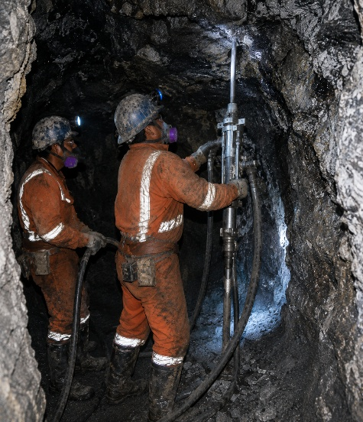
5. ACCIONES INMEDIATAS
 | 1.- Se derivó a tópico en compañía de la supervisión
 | 3.- Se le atendió al colaborador en el tópico sobre el ojo afectado
 | 4.- Limpieza de 3 partículas en el ojo afectado
 | 5.- Se realiza Flash Report
 | 6.- Se realiza difusión inmediata
Nota: Este documento es una alerta con información preliminar, el cual estará sujeto a cambios de acuerdos al proceso de investigación
Incidente |  | 2

Versión: 00, Página 1 de 1

